При изготовлении 3д моделей на 3д принтере, необходимо научиться пользоваться интерфейсами программ 3д построения.
На данном уроке мы познакомимся с одной из 3д программ (КОМПАС-3Д). Основное ее преимущество, что эта программа с русским интерфейсом. И это даёт возможность к быстрому ее изучению.

При первом запуске программы КОМПАС-3D v17 можно увидеть, что интерфейс данной версии кардинально отличается от предыдущих.
6
В левой части экрана находится история недавних деталей и сборок, которые ранее открывались программой. По центру, при каждом новом запуске КОМПАС отображается различные полезные подсказки для работы с программой.
В правой части экрана находится Справка, Учебное пособие, а также возможность перейти по ссылкам на основные ресурсы компании Аскон.
Вверху находятся типы документов, которые необходимы для начала работы. Рассмотрим типы документов на примерах:
Тип документа Чертеж. Расширение файла – .cdw, основной графический документ. Можно создавать чертежи как на основе 3d модели, так и с нуля. Конструктор выбирает только формат чертежа, такие элементы как основная надпись и рамка – создаются автоматически.
7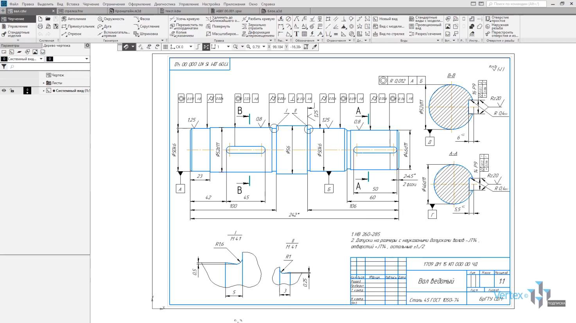
Следующий тип документа – Фрагмент. Расширение файла .frw, это также графический документ, отличающийся от чертежа тем, что здесь нет ни рамки, ни основной надписи. Фрагмент представляет собой чистый лист, размеры которого не ограничены.
8
Деталь – расширение файла .m3d, трехмерный документ КОМПАС. 3D модель создается последовательностью различных операций, для которых, в свою очередь, необходимо наличие 2D эскиза.
Текстовый документ – расширение файла .kdw. В нем обычно оформляют различные пояснительные записки.
9
Спецификация – расширение файла .срw, этот вид документа используется для создания спецификации. Спецификация может быть ассоциативно связана с 2D или 3D сборкой, когда изменения производимые в чертеже или 3D сборке автоматически корректируется в спецификации. 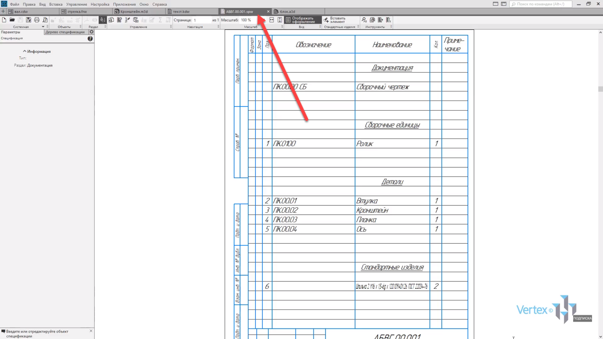
Последний тип документа – Сборка. Расширение файла .а3d, 3D сборка содержит в своем составе более одной 3D детали, между которыми существуют связи. Количество деталей в сборке может исчисляться тысячами. Примером может служить 3D сборка блока направляющего.
10
Для того, чтобы создать любой из рассмотренных типов документов, нужно на начальном этапе выбрать необходимый тип документа, или нажать на Файл – Создать.
Рассмотрим создание на примере детали.
11
Также можно создать еще одну вкладку, нажатием двойным щелчком левой кнопки мыши на пустую область вкладок. Еще раз выбрать тип документа, который необходим.
12
Можно заметить, что между вкладками можно свободно переключаться, или закрывать ненужные вкладки.
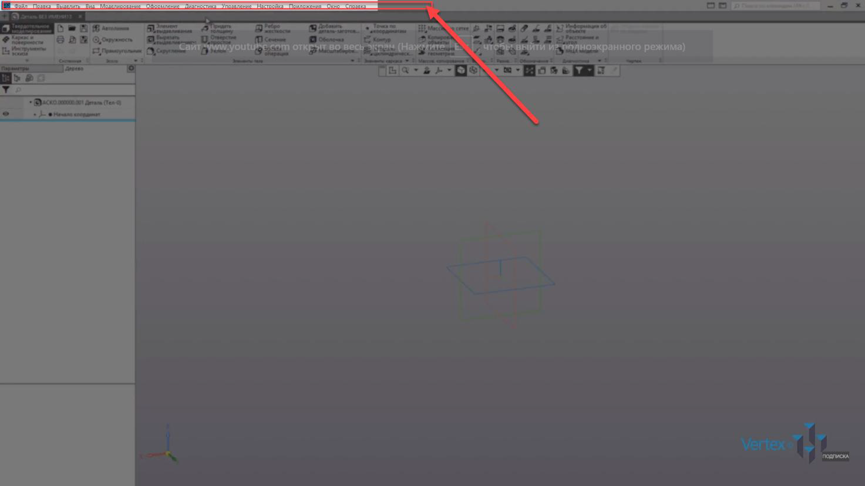Рассмотрим интерфейс главного окна системы. Вверху идет главное меню.
Ниже идет строка закладок документов.
Еще ниже – идет инструментальная область.
13
Слева список наборов инструментов. Также этот набор можно раскрыть, изменить на другой. При этом, наполнение всех инструментов зависит от типа набора инструментов.
Например, для набора инструментов эскиза, наполнение будет изменяться.
14
В центре, в верху рабочего экрана расположена панель быстрого доступа, ее можно перемещать влево или вправо.
Здесь можно быстро начать создание эскиза, изменить масштаб, направление вида к модели, ориентация модели, изменение каркаса, скрыть или отобразить вспомогательные компоненты, размеры выбранного элемента, сечение, упрощенное отображение и так далее.
Для того, чтобы начать создание эскиза, нужно нажать на, и выбрать необходимую плоскость.
15
Для примера, начертим окружность.
Можем увидеть панель редактирования. В ней присутствуют все свойственные характеристики для окружности. Здесь можно вручную задать диаметр окружности, добавить или убрать оси, и изменить стиль построения. Точно таким же образом это работает и для всех остальных геометрических фигур или инструментов. 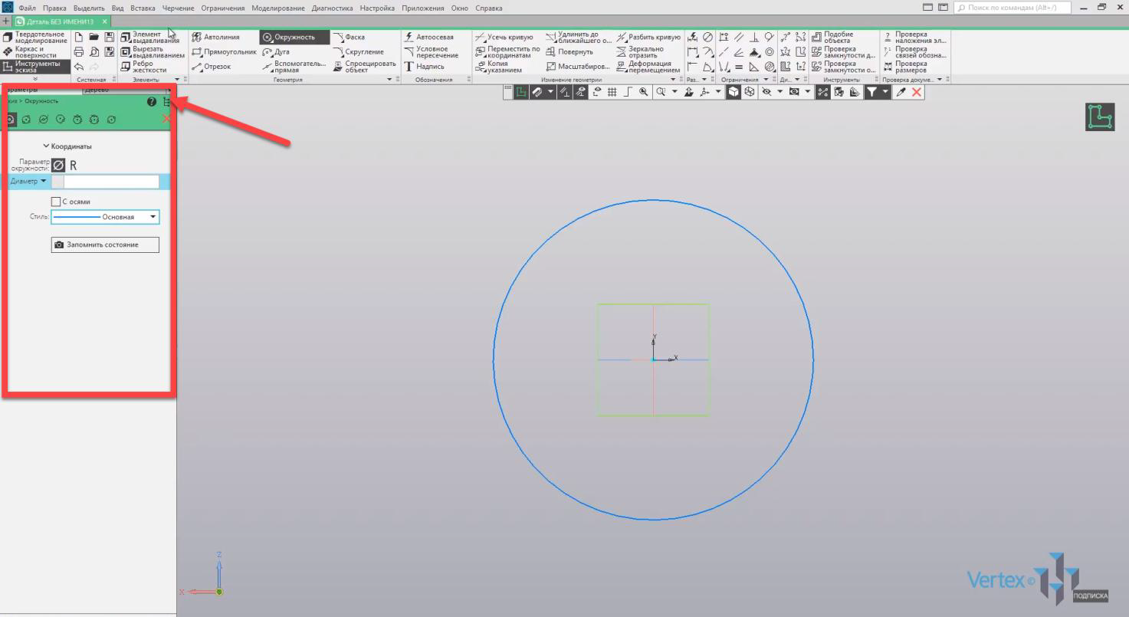
16
Выберем элемент выдавливания и видим, что появляется другая панель редактирования, где можно задать расстояние выдавливания, угол, и так далее.
Важной частью также является дерево построения. Здесь можно увидеть последовательность построения, и проследить весь ход операций.
17
Чтобы сохранить документ, нужно нажать на Файл – Сохранить как, и нажать Сохранить.
В случае же открытия документа – нужно нажать на Файл – Открыть, и выбрать необходимый документ.
18
При сохранении документов КОМПАС создает резервную копию, необходимую в случае внезапной потери данных при работе. Для того, чтобы убрать эту функцию, нужно нажать на Настройки, и выбрать Параметры, далее перейти в Систему. Выбрать подвкладку Файлы, и нажать Резервное копирование. Далее нужно просто убрать галочку Сохранить предыдущую копию. 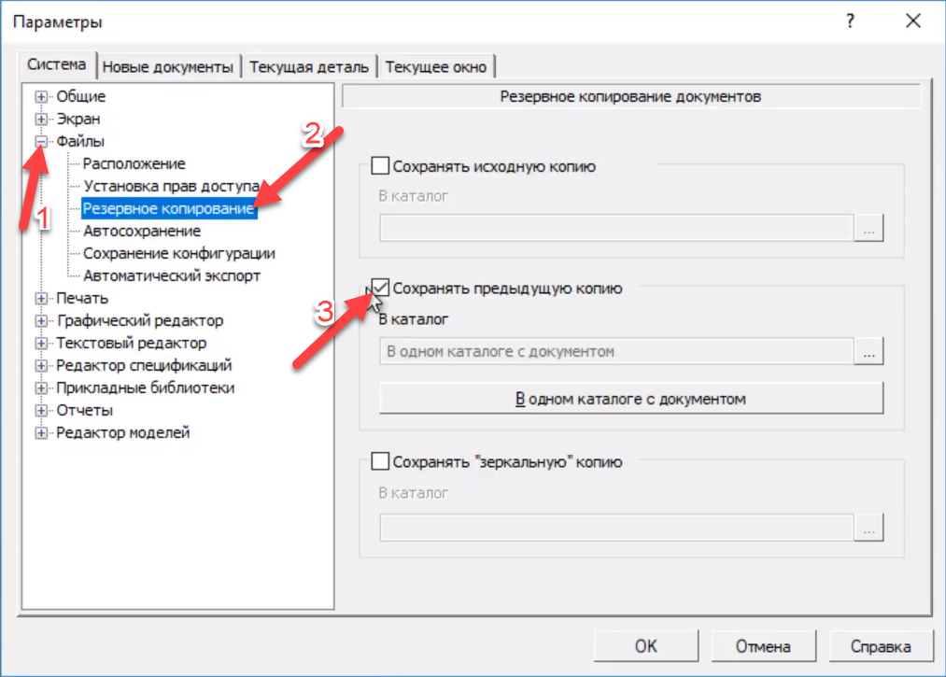
Также в параметрах можно изменять параметры системы, настройки документов, настройки текущей детали и текущего окна.
Стоит также отметить, что настройки текущей детали и текущего окна никакой связи с системой и новыми документами не имеют и работают только для текущего действия. В следующих главах будет рассмотрена детальная работа с каждым типом документов.
19
Эскиз. Параметризация
В этом разделе:
• Создание модели, свойства модели, сохранение;
• Начало координат, плоскости;
• Создание эскиза;
• Определение эскиза;
• Параметрический режим;
• Параметризация, ограничения;
• Особенности редактирования примитивов в параметрическом режиме.
Описание
Рассмотрены основные необходимые функции для работы с эскизом в детали.
Скачать файлы урока
Начнем построение 3D модели, нажимаем на деталь, появляется окно для построения модели.
77
В центре рабочего экрана можно увидеть три плоскости.
Для того, чтобы увидеть, в каких координатах лежит каждая из плоскостей, это можно увидеть в левой части экрана, во вкладке Дерево, и раскрыть начало координат.
78
Здесь можно увидеть все три плоскости, и где они находиться. Также это можно увидеть внизу, в левой части экрана, при наведении на координаты. Либо при их нажатии.
Или же нажать на необходимую плоскость, и нажать Нормаль к. 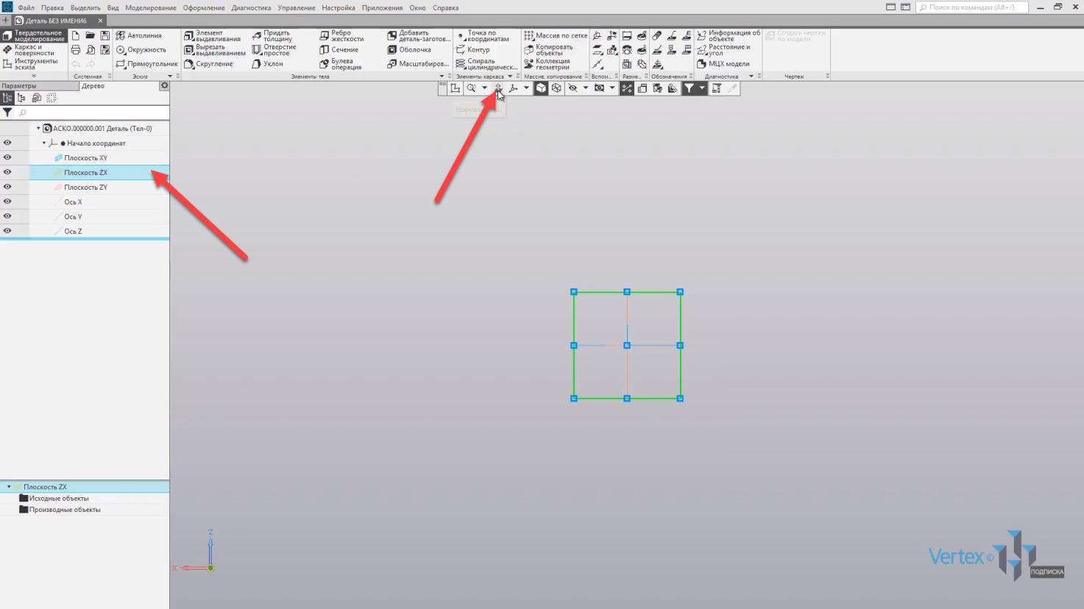
79
Начнем создания эскиза. Для этого еще раз выделяем необходимую плоскость, где будет создаваться эскиз. Выберем плоскости ZX и нажимаем Создать эскиз.
Создадим несложную деталь, под названием Планка, которая будет содержать в себе два отверстия. Также обязательно нужно отметить включенную функцию Параметрический режим для последующего создания параметрической 3D модели.
80
Начнем создание прямоугольника. Зададим высоту 60 мм, и ширину 30 мм. Нажимаем Еnter и выбираем начало построения прямоугольника. 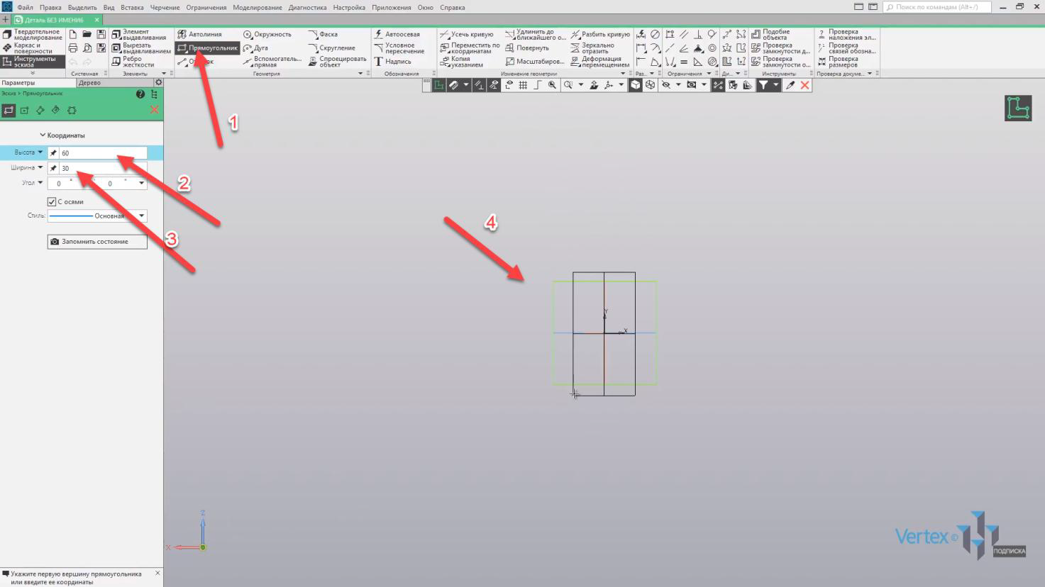
Для того, чтобы привязаться к центру прямоугольника, то есть чтобы прямоугольник строился от центра точки координат, выберем тип построения Прямоугольник по центру и вершине и привязываемся к точке центра координат.
81
Нажимаем Нормаль к и система автоматически приближает эскиз в удобном положении.
В размере прямоугольника выбираем Авторазмер, задаем высоту, уберем допуск. Отключаем допуск и нажимаем Применить.
82
Нажимаем ОК, и зададим ширину. Отключаем Допуск, нажимаем Применить, и нажимаем ОК.
Выходим из эскиза. Выдавим эскиз на 2,5 мм. Для этого выделяем эскиз, и нажимаем Элемент выдавливания. Задаем расстояние в 2,5 мм, и нажимаем ОК.
83
Если перевернуть модель, то можно убедиться, что эскиз был выдавлен. Закроем окно выдавливания.
Создадим отверстие на детали. Для этого выделяем грань, где будет начинаться построение, и нажимаем Создать эскиз.
84
Выбираем Окружность, и построим окружность диаметром 15 мм. Зададим 15 мм.
Зададим размер до отверстия, то есть окружности. Выбираем центр окружности, и правую крайнюю линию. Оставляем расстояние 15 мм, и фиксируем высоту по окружности. Также задаем 15 мм и нажимаем ОК. Закрываем окно, выходим из эскиза.
85
Вырежем построенный эскиз отверстия. Для этого выделяем эскиз и нажимаем Вырезать выдавливанием. Предварительно мы можем
86
увидеть, что выдавливание происходит насквозь. Нажимаем ОК, закрываем окно.
Создадим еще одно отверстие с помощью операции Массив по сетке. Для этого во вкладке Массив и копирование выбираем инструмент Массив по сетке. Далее указываем на объект, для которого необходимо сделать массив. 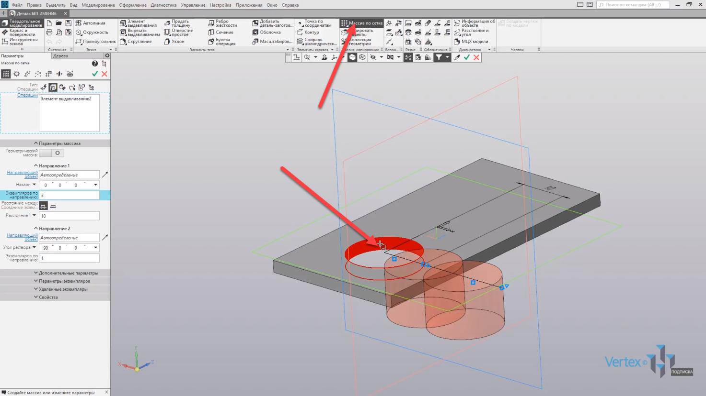
87
Задаем направление массива на 90° и зададим количество экземпляров: 2 штуки. Расстояние оставим 30 мм, и нажимаем ОК.
Видим, что массив был осуществлен. Закрываем окно. Исходная деталь планки построена.
Создадим скругление на углах, радиусом 5 мм. Для удобства перейдем в режим каркаса.
88
Далее выбираем Скругление. Зададим радиус 5 мм, зажимаем клавишу Сtrl и выбираем все места, где будет осуществлено скругление. Выбираем все четыре угла, и нажимаем ОК. 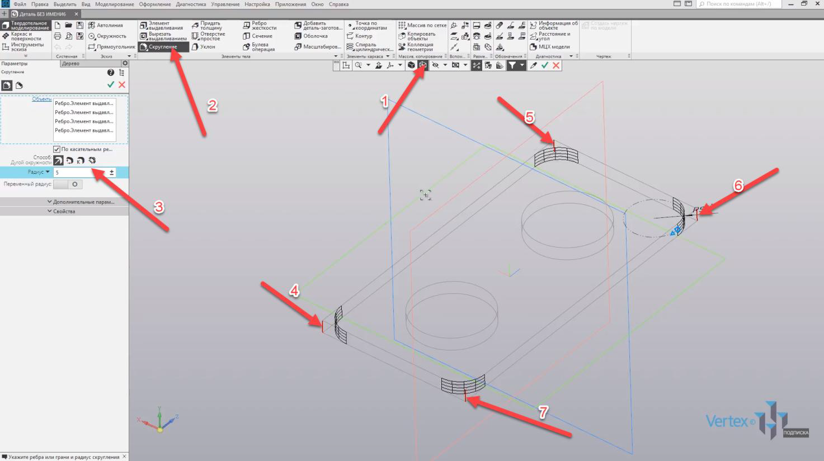
Закрываем окно и возвращаемся в режим полутонового каркаса.
89
Итак, модель построена.
https://www.youtube.com/watch?v=pYlxQlWmLEQ Поданной ссылке можно посмотреть несколько способов постройки 3д моделей в программе компас 3д.

